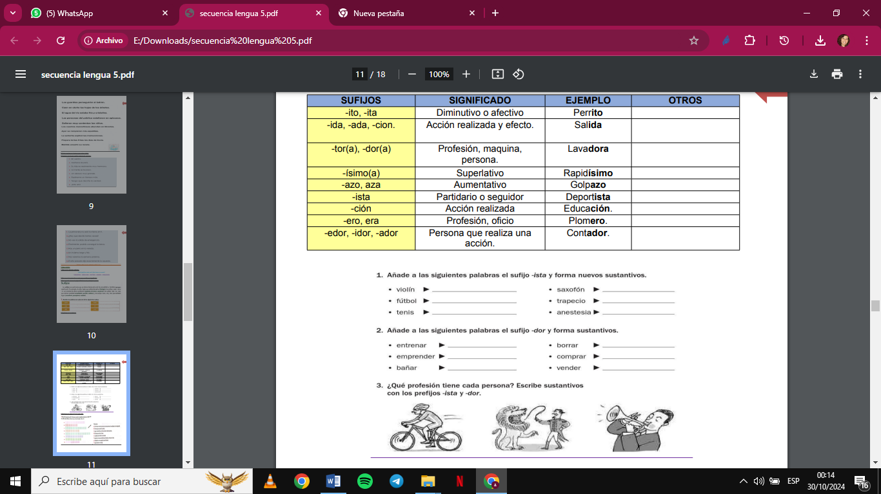
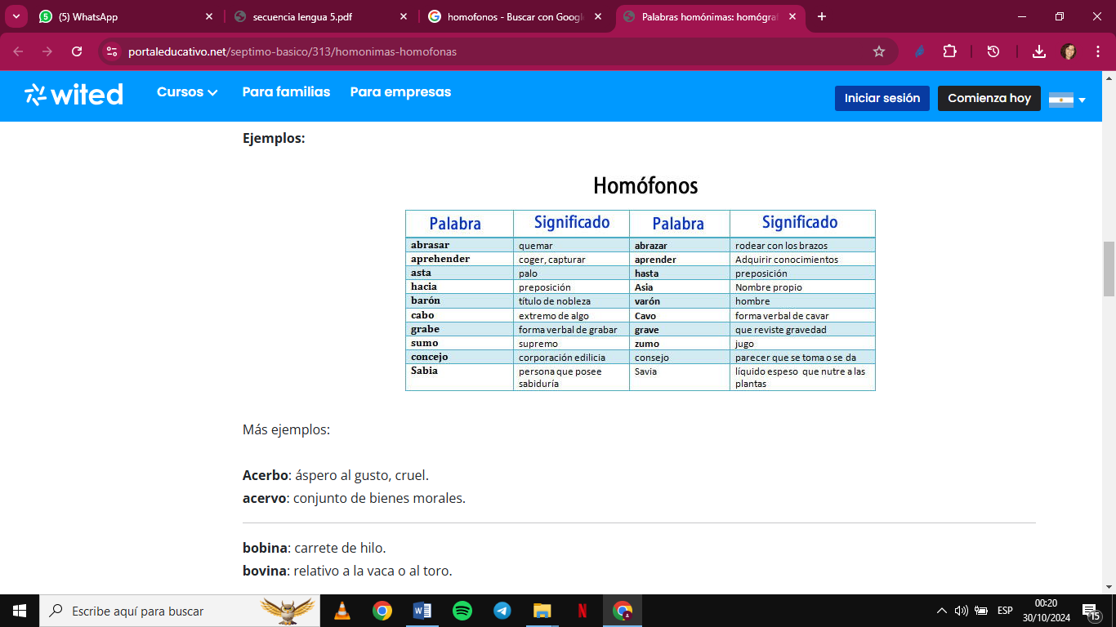
Más ejemplos:

bobina: carrete de hilo.
bovina: relativo a la vaca o al toro.
bacilo: bacteria
vacilo: del verbo vacilar, titubear.

bienes: posesiones, riquezas.
vienes: del verbo venir.

basta: ser suficiente, persona ordinaria.
vasta: extensa, grande.

baya: fruto de algunas plantas
vaya: del verbo ir

bello: hermoso.
vello: pelusilla, pelo suave.

botar: arrojar.
votar: emitir voto.

cabe: del verbo caber.
cave: verbo cavar en tercera persona del presente de modo subjuntivo.

hierba: planta.
hierva: del verbo hervir.

cabo: accidente geográfico, rango militar.
cavo: del verbo cavar.

sabia: mujer inteligente.
savia: jugo de las plantas.

